阳泉一中2025年高二分班考试试题
学科： 物理 考试时间 75 分钟 分值 100 分
客观题
- 单项选择题（每道题只有一个正确选项，选对得6分，错选或不选不得分，共计30分）
1. 2023年10月26日，载有汤洪波、唐胜杰、江新林三位航天员的神舟十七号飞船成功发射，如图甲。火箭发射过程中某段速度-时间关系可简化为图乙的v-t图像，取竖直向上为正方向，由图像可知
A. t₂时刻，火箭速度达到最大
B. t₂时刻，火箭距离地面最远
C. 0~t₁时间内，三位宇航员处于失重状态
D. t₂~t₃时间内，三位宇航员处于超重状态
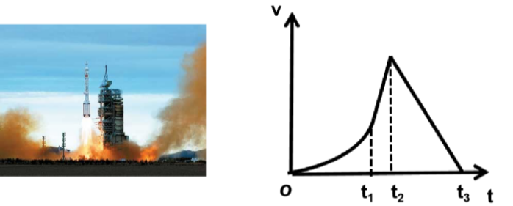

图甲
图乙

2.一根轻绳一端固定在天花板上0点，另一端与重力为3N的小球相连，给小球施加一个拉力F（未画出），小球平衡后轻绳与竖直方向成30º角，如图所示。该拉力的最小值为

A.3N B. 2.5N C. 2N D.1.5N
3.如图甲所示的滚筒洗衣机，脱水时衣服贴着内壁随滚筒一起做匀速圆周运动，可简化为如图乙所示的模型。甩干效果最好的位置是
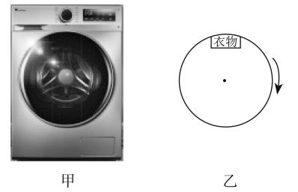
A．最低点
B．最高点
C．左右两侧
D．所有位置效果一样
4.嫦娥五号，是中国首个实施无人月面取样返回的月球探测器。如果该卫星在月球上空绕月做匀速圆周运动，经过时间t，卫星行程为s，卫星与月球中心连线扫过的角度是1弧度，引力常量为G，根据以上数据估算月球的质量是( )
A．$\frac{t2}{Gs3}$ B．$\frac{s3}{Gt2}$ C．$\frac{Gt2}{s3}$ D．$\frac{Gs3}{t2}$
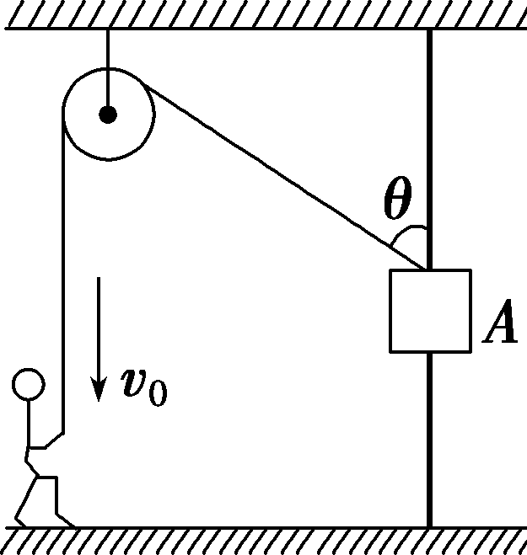
5.物体A穿在竖直杆上，人以速度v₀竖直向下匀速拉绳，当物体A到达如图所示位置时，绳与竖直杆夹角为θ，此时物体A运动速度大小是

A.v₀sin θ B．v₀cos θ
C.$\frac{v0}{sin θ}$ D．$\frac{v0}{cos θ}$
- 多项选择题（每道题至少有两个正确选项，全部选对得6分，漏选得3分，错选或不选不得分，共计18分）
6.如图所示，弹簧竖直固定在地面上，一小球从它的正上方A点自由下落，到达B点开始与弹簧接触，到达C点速度减为零，不计空气阻力,小球从A点到C点的过程中
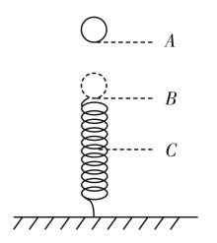
A．机械能守恒
B．重力势能逐渐减小
C．到达B处时动能最大
D．重力的功率先增大后减小
7.如图所示，一倾斜固定传送带以恒定速率顺时针转动。在传送带底端B处无初速度地放一个工件，工件在摩擦力的作用下从传送带底端B滑动到顶端A，然后进入平台装箱打包。在工件从传送带底端B滑动到顶端A的过程中，下列说法正确的是
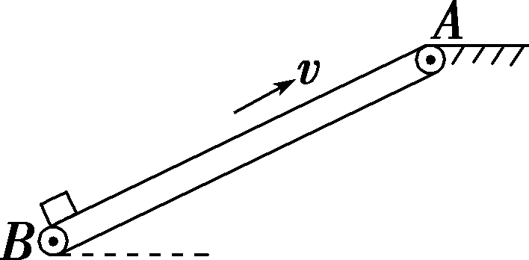
A.摩擦力对工件所做的功等于工件动能的增量
B.摩擦力对工件所做的功等于工件机械能的增量
C.工件克服重力所做的功等于工件重力势能的增量
D.摩擦力对工件所做的功等于工件和传送带之间的摩擦生热

8.如图所示，倾角为30°的斜面体固定在水平地面上，斜面底端正上方某高度处有一小球以水平速度v₀抛出，恰好垂直打在斜面上，已知重力加速度为g，不计空气阻力。下列说法正确的是( )
A.小球从抛出到落在斜面上的运动时间为$\frac{\sqrt{3}v0}{g}$
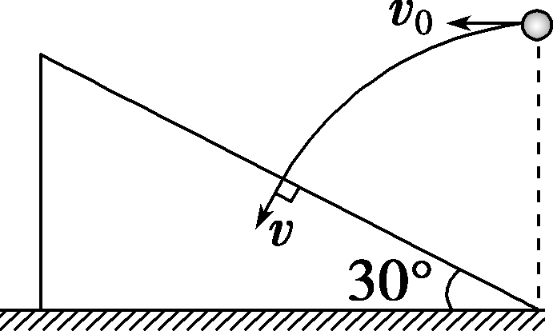
B.小球从抛出到落在斜面上的运动时间为$\frac{\sqrt{3}v0}{3g}$
C.小球抛出时距斜面底端的高度为
D.小球抛出时距斜面底端的高度为
主观题
- 实验题（每空4分，共12分）
9.某实验小组要测量弹簧的劲度系数，他们利用智能手机中自带的定位传感器设计了如图甲所示的实验，手机软件中的“定位”功能可以测量手机竖直方向的位移(以打开定位传感器时手机的位置为初位置)。
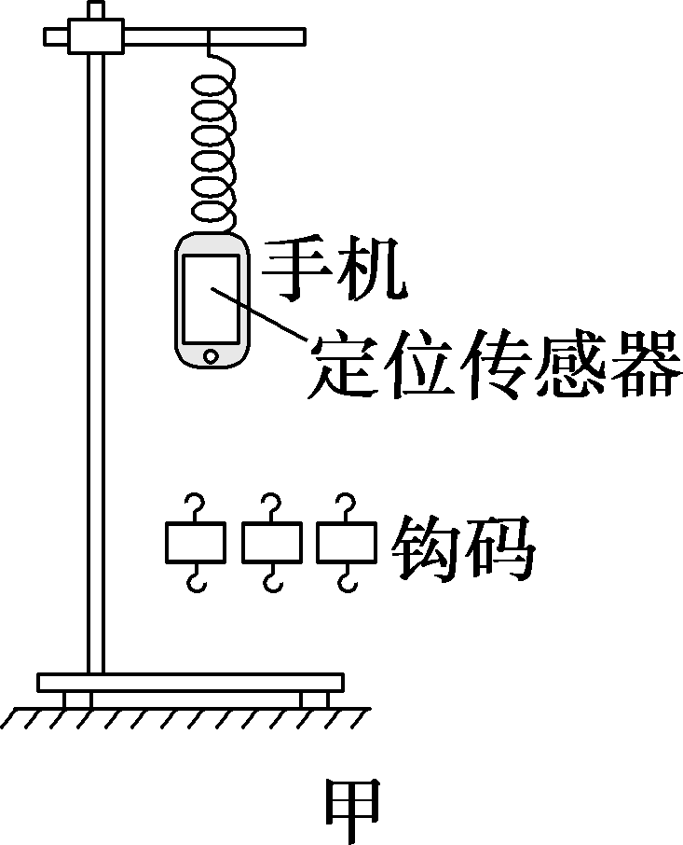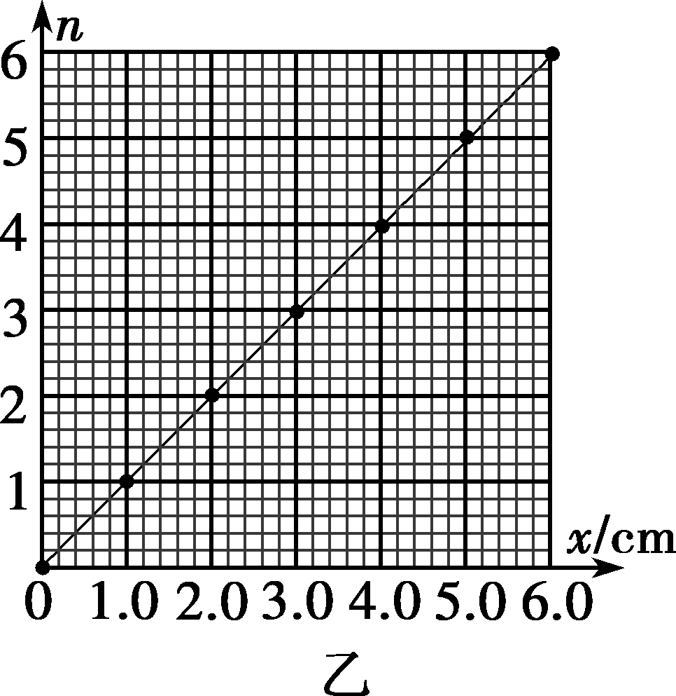
(1)实验小组进行了如下主要的实验步骤，正确的顺序是________。
A．按图甲安装实验器材，弹簧上端固定在横杆上，下端与手机连接，手机重心和弹簧在同一竖直线上
B．在坐标纸图中描点作出n－x图像，如图乙所示
C．在手机下方悬挂一个钩码，缓慢释放，当手机和钩码静止时记录下手机下降的位移x
D．手托着手机缓慢下移，手离开手机，手机静止时，打开手机中的定位传感器
E．改变钩码个数n，重复上述操作，记录相应的位移x，数据如表格所示
钩码个数n | 1 | 2 | 3 | 4 | 5 | 6
手机位移x/cm | 0.98 | 2.02 | 3.01 | 3.98 | 5.01 | 5.99

(2)已知每个钩码的质量为50 g，重力加速度取g=10 m/s²，由图像乙可以求得弹簧的劲度系数为________N/m。
(3)实验中未考虑手机所受重力使弹簧伸长，这对弹簧劲度系数的测量结果________(选填“有”或“无”)影响。
- 解答题（共40分）
（14分）10.2023年9月24日，杭州亚运会赛艇女子轻量级双人双桨决赛中，中国选手邹佳琪、邱秀萍联手出击夺得中国队在杭州亚运会的首枚金牌。在某次训练中，运动员用双桨同步划水使赛艇沿直线运动，每次动作分划水和空中运桨两个阶段，各阶段时间均为1s.赛艇受到水的阻力恒为f，划水时每人双桨产生的动力为赛艇所受阻力的2倍。某时刻双桨刚入水时赛艇的速度大小为4m/s，运动员紧接着完成1次动作的过程中，赛艇前进了12m ,求:
（1）划水和空中运桨两阶段赛艇的加速度大小之比；
（2）赛艇在这次动作过程中的最大速度的大小。

（26分）11.如图，一足够长木板在光滑的水平面上以速度v₀向右做匀速直线运动，将一小滑块无初速度地轻放在木板最右端。已知滑块和木板的质量分别为m和2m，它们之间的动摩擦因数为μ，重力加速度为g。
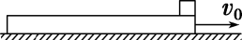
(1)滑块相对木板静止时，求它们的共同速度大小。
(2)某时刻木板速度是滑块的2倍，求此时滑块到木板最右端的距离。
(3)若滑块轻放在木板最右端的同时，给木板施加一水平向右的外力，使得木板保持匀速直线运动，直到滑块相对木板静止，求此过程中滑块的运动时间以及外力所做的功。

参考答案
1 | 2 | 3 | 4 | 5 | 6 | 7 | 8
A | D | A | B | D | BD | BC | AC
9. (1)根据题意，由实验原理可知，本实验通过改变钩码的数量来改变弹簧的弹力，通过手机的定位传感器确定弹簧的形变量，通过作图的方法得到弹簧的劲度系数，则正确的实验步骤为ADCEB。
(2)根据题意，由胡克定律F＝kx可得nmg＝kx，整理得n＝$\frac{k}{mg}$x，由题图乙可知，图线的斜率为1，则有$\frac{k}{mg}$＝1 cm^{－1}，解得k＝50 N/m。
(3)由上述分析可知，弹簧的劲度系数是通过图线的斜率与每个钩码所受重力的乘积得到的，则未考虑手机所受重力使弹簧伸长，这对弹簧劲度系数的测量结果无影响。
10.【答案】(1)3:1 (2) 7m/s
解答：（1）设运动员和赛艇的总质量为m,划水时每人双桨产生的动力大小为F.由牛顿第二定律得：
划水过程， 2F－f＝ma₁ （2分）
空中运桨过程， f＝ma₂ （2分）
F＝2f
联立解得： a₁:a₂＝3:1 （1分）
（2）划水过程： x₁＝v₀t＋$\frac{1}{2}$a₁t² （2分）
空中运桨过程：x₂＝v_{m}t－$\frac{1}{2}$a₂t² （2分）
v_{m}＝v₀＋a₁t （2分）
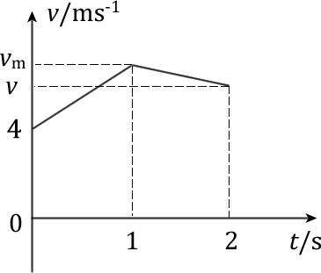
x₁＋x₂＝x （2分）
解得：v_{m}＝7m/s （1分）
第二问其他解法：图像法
设一次动作过程中最大速度为v_{m} ，结束时末速度为v ，一次动作过程的v-t图像如图示：
$\frac{a1}{a2}$＝$\frac{vm－4}{vm－v}$ 得：v＝$\frac{2vm＋4}{3}$
面积表示位移：x＝$\frac{1}{2}$(4＋v_{m})·t＋$\frac{1}{2}$(v＋v_{m})·t
联立得：v_{m}＝7m/s
11.[答案] (1)$\frac{2v0}{3}$ (2) (3)$\frac{v0}{μg}$ mv
[解析] (1)由于地面光滑，则木板与滑块组成的系统动量守恒，有2mv₀＝3mv_{共}（2分）
解得v_{共}＝$\frac{2v0}{3}$（2分）
(2)由于木板的速度是滑块的2倍，则有v_{木}＝2v_{滑}（2分）
再根据动量守恒定律有2mv₀＝2mv_{木} ＋ mv_{滑}（2分）
联立化简得v_{滑}＝$\frac{2}{5}$v₀（2分）
v_{木}＝$\frac{4}{5}$v₀（2分）
再根据功能关系有
－μmgx＝$\frac{1}{2}$ × 2mv ＋$\frac{1}{2}$mv－$\frac{1}{2}$×2mv（2分）
计算可得x＝（2分）。
(3)由于木板保持匀速直线运动，则有
F＝μmg（1分）
对滑块进行受力分析，并根据牛顿第二定律有
a_{滑}＝μg（1分）
滑块相对木板静止时有v₀＝a_{滑}t（2分）
解得t＝$\frac{v0}{μg}$（2分）
则整个过程中木板滑动的距离
x′＝v₀t＝（2分）
则外力所做的功W＝Fx′＝mv（2分）

